Alpika Freeski Alpindustria Fest

ПОЛОЖЕНИЕ
о проведении соревнований
"Открытый Чемпионат Москвы по ски-альпинизму"

14-16 февраля 2020 года

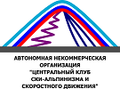
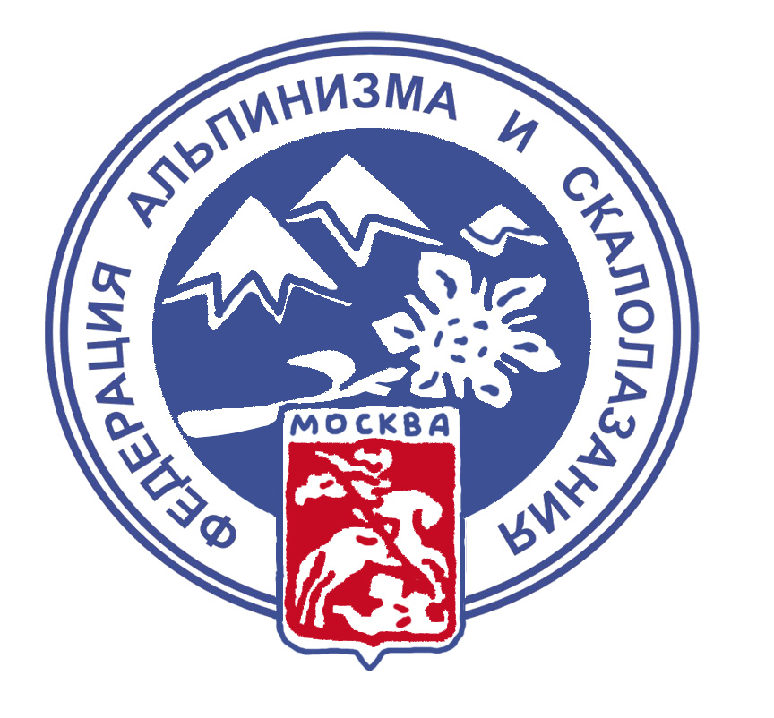
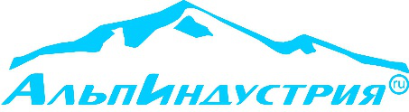
- ОБЩИЕ ПОЛОЖЕНИЯ

Основание проведения массовых соревнований по альпинизму "Открытый чемпионат Москвы по ски-альпинизму" (далее - Соревнования) — решение организационного комитета Фестиваля «Alpika Freeski Alpindustria Fest», поддержанное Региональной спортивной общественной организации РСОО «Федерация альпинизма и скалолазания г. Москвы» (далее - РСОО «ФАИС»).
РСОО «ФАИС» аккредитована по виду спорта «альпинизм» сроком на четыре года с 12 ноября 2018 г. - распоряжение Департамента спорта города Москвы № 442.
Любительские массовые соревнования «Открытый чемпионат Москвы по ски-альпинизму» проводятся в соответствии с "Правилами вида спорта "альпинизм" (утв. приказом Минспорта России от 10.12.2018 г. №1008) при содействии комитета ски-альпинизма ФАИС Москвы и АНО «Центральный клуб ски-альпинизма и скоростного движения».

Цели и задачи соревнований:
- проверка уровня спортивной и технической подготовки московских спортсменов по ски-альпинизму;
- привлечение спортсменов и любителей зимних видов спорта Краснодарского Края, ЮФО и СКФО к активным занятиям спортом;
- популяризация ски-альпинизма, как зрелищной спортивной дисциплины в условиях прекрасного природного ландшафта и горно-климатических условий курорта Газпром Альпика-Сервис;
- отбор лучших спортсменов и любителей ски-альпинизма — предолимпийского вида спорта, развиваемого на высоком уровне во многих странах мира, включенного в официальную программу юношеских Олимпийских Игр и ожидаемого включением в основные зимние Олимпийские Игры 2026 года.

- МЕСТО И СРОКИ ПРОВЕДЕНИЯ

Основные даты проведения Соревнований - 14 и 15 февраля 2020 года. 16 февраля 2020 — резервный день на случай особых погодных условий. Место проведения - территория курорта Газпром Альпика-Сервис (город Сочи, Адлерский район, Красная Поляна).

- ОРГАНИЗАТОРЫ СОРЕВНОВАНИЙ

Руководство проведением соревнований осуществляет Межрегиональная общественная организация содействия развитию экстремальных видов спорта «МОО Горный клуб Альпиндустрия», компания-оператор курорта Газпром Альпика-Сервис и ФАИС г. Москвы. Непосредственное проведение соревнований возлагается на оргкомитет и Автономную некоммерческую организацию «Центральный клуб ски-альпинизма и скоростного движения» (далее - АНО «ЦК СА И СД»).

- ТРЕБОВАНИЯ И УСЛОВИЯ ДОПУСКА УЧАСТНИКОВ СОРЕВНОВАНИЙ

К участию в Соревнованиях допускаются спортсмены и любители, обладающие снаряжением, соответствующим требованиям правил вида спорта "ски-альпинизм", утвержденным Минспорта России. Главный судья Соревнований оставляет за собой право признать негодным любое снаряжение, которое считается дефектным или не отвечающим требованиям и (или) снять участника соревнований в целях обеспечения его (её) безопасности либо вывести результат участника из общего зачета по причине несоответствия его снаряжения.

Основные требования к снаряжению:
Пара лыж с металлическим кантом, покрывающим не менее 90% длины и минимальной шириной не менее 80 мм впереди, 60 мм под ботинком, 70 мм сзади; длина лыж должна быть не менее 160 см для мужчин (взрослые, юниоры) и 150 см для женщин (взрослые, юниоры).
Участникам соревнований запрещено менять снаряжение в течение одной гонки, за исключением сломанных лыжных палок.
Крепления должны обеспечивать движение пятки при подъемах и фиксацию пятки при спусках. Могут быть с ремнями безопасности или без них. Система крепления должна иметь боковое и переднее срабатывание системы безопасности - выстегивание (ботинок полностью освобождается от лыжи). Система крепления передней части ботинка должна застегиваться вручную, без инструмента.
Ботинки и крепления должны устанавливаться согласно инструкции от производителя, чтобы гарантировать срабатывание системы безопасности. Минимальный вес лыж с креплениями: мужчины - 750 гр., 1500 гр.пара, женщины — 700гр., 1400гр.пара. У горнолыжных или ски-альпинистских ботинок - внешний ботинок (без внутреннего), должен закрывать голеностопный сустав и иметь рифленую подошву ВИБРАМ (или подобную), должно быть не менее двух застежек с двумя независимыми закрывающими системами. На ботинках должна быть предусмотрена возможность крепления металлических кошек. Лыжные беговые ботинки и крепления (или их аналоги) запрещены. Минимальный вес ботинок (внешний ботинок и сухой внутренний): мужчины 500 грамм, 1000 грамм - пара, женщины - 450 грамм, 900 грамм пара. Пара горнолыжных или лыжных палок (углепластик, алюминий или другой материал) максимальным диаметром 25 мм и с неметаллическими кольцами. Пара снимающихся антипроскальзываемых камусов. Использование камусов из шкур диких животных строго запрещено. Камуса должны покрывать не менее 50% поверхности и не менее 50% длины лыжи. Организатор имеет право просить иметь дополнительный камус.
Каждый участник соревнований должен иметь при себе лавинное снаряжение (лавинный датчик-бипер, лопату и щуп), соответствующее правилам и требованиям Международной федерации ски-альпинизма ISMF.

Дополнительные требования к снаряжению:
Результаты соревнований подводятся в рамках двух видов зачетов: «спортивный зачет» и «любительский зачет». В спортивном зачете может принять участие любой желающий, снаряжение которого соответствует основным общим требованиям. В любительском зачете могут участвовать желающие, обладающие «тяжелым снаряжением», у которых вес пары лыж с креплениями превышает 3 килограмма. В любительском зачете также могут принять участие владельцы снаряжения спортивного производства с камусами - сплит-бордов с соответствующими креплениями и ботинками, а также лыж с креплениями и ботинками для телемарка.

Требования к допуску участников:
К соревнованиям допускаются все желающие, которым в календарный год проведения соревнований исполняется 14 лет и старше, прошедшие процедуру регистрации и оплатившие целевой взнос на официальном сайте соревнований www.freeride-cup.ru.
Участники допускаются до участия в соревнованиях при наличии у них индивидуального медицинского заключения о допуске к тренировочным мероприятиям и к участию в спортивных соревнованиях, с указанием фамилии, имени, отчества (при наличии) и даты рождения участника, подписанного врачом по спортивной медицине с расшифровкой фамилии, имени, отчества (при наличии) и заверенного печатью медицинской организации, имеющей лицензию на осуществление медицинской деятельности, предусматривающей работы (услуги) по лечебной физкультуре и спортивной медицине. Копия медицинского заключения, оригинал медицинского заключения предъявляется спортсменом главному врачу соревнований (ответственному медицинскому работнику), комиссии по допуску спортсменов к соревнованиям.
К соревнованиям по решению судей могут быть допущены участники с другими формулировками в официальных медицинских заключениях (справках) о допуске.

- ПРОГРАММА СОРЕВНОВАНИЙ

Открытый Чемпионат г. Москвы проводятся под техническим контролем комитета ски-альпинизма и с привлечением судей ФАИС Москвы. Общее число участников — до 100 человек в каждом виде соревнований. Массовый старт.

13 февраля
12:00-18:00 - Регистрастрация участников
Место встречи: магазин АльпИндустрия, 1-ый этаж нижней станции "Альпика" ГТЦ "Газпром"

14:00 - мастер-класс - Техники ски-тура и ски-альпинизма
Подробности по ссылке

18:00 - Брифинг
Представление трассы индивидуальной гонки. Правила соревнований по ски-альпинизму. Снаряжение для соревнований по ски-альпинизму.
Место встречи: бар Мюнхгаузен, 2 этаж на нижней станции "Альпика" ГТЦ "Газпром"

14 февраля
10:00 «Ски-альпинизм, дисциплина — индивидуальная гонка»:
Место встречи: уточняйте на брифинге

15февраля
10:00 «Ски-альпинизм, дисциплина — командная гонка либо эстафета»:
Место встречи: уточняйте на брифинге

- ОПИСАНИЕ ГОНКИ, УСЛОВИЯ ОПРЕДЕЛЕНИЯ ПОБЕДИТЕЛЕЙ И ПОДВЕДЕНИЯ ИТОГОВ СОРЕВНОВАНИЙ
14 февраля - индивидуальная гонка - прохождение специально маркированной трассы с участками подъема и спуска продолжительностью не менее 1 час 30 минут для лидеров в спортивном зачёте. Трасса промаркирована флагами (зеленые флаги — этап подъема на лыжах, красные флаги — этап спуска, желтые флаги — этап подъема с лыжами, закрепленными на рюкзаке).
Победителями признаются участники (мужчины и женщины), преодолевшие трассу спортивного либо любительского зачета за меньшее время. Судьи соревнований в случае нарушения регламента соревнований, публикуемого не позднее чем за 7 дней до начала соревнований могут присуждать штрафные минуты в соответствии с правилами и требованиями Международной федерации ски-альпинизма ISMF и Правилами вида спорта, утвержденными Приказом Минспорта России.
15 февраля - командная гонка (два или три участника в одной команде, стартующие вместе) - командное прохождение специально маркированной трассы, аналогичной трассе индивидуальной гонки, продолжительностью не менее 1 час 30 минут у лидеров в спортивном зачёте.
Победителями признаются команды участников (среди мужчин и женщин), последний участник команды которых преодолел трассу спортивного либо любительского зачета за меньшее время. Судьи соревнований в случае нарушения регламента соревнований, публикуемого не позднее чем за 7 дней до начала соревнований могут присуждать штрафные минуты в соответствии с правилами и требованиями Международной федерации ски-альпинизма ISMF.
Схемы трасс будут опубликованы не менее чем на 7 дней до начала соревнований.
Трассы для любительского зачёта будут короче спортивных трасс.
В случае затрудненных погодных условий по решению организаторов вместо командной гонки может быть проведена смешанная эстафета на сокращенной дистанции среди равноценных по силе команд, отбираемых судьями соревнований по результатам индивидуальной гонки с двумя или более стартами каждого участника каждой из команд.

- НАГРАЖДЕНИЕ ПОБЕДИТЕЛЕЙ И ПРИЗЕРОВ

Победители и призеры (первые 3 места) мужчины и женщины, юноши и девушки, а также команды, награждаются грамотами и медалями, а также призами спонсоров. В зависимости от возможностей организаторов памятные призы будут вручены максимальному числу участников.

- УСЛОВИЯ ФИНАНСИРОВАНИЯ

Финансирование проведения Соревнований обеспечивается за счет средств организаторов. Призовой фонд предоставляется партнерами и спонсорами Соревнований.

- ОБЕСПЕЧЕНИЕ БЕЗОПАСНОСТИ УЧАСТНИКОВ И ЗРИТЕЛЕЙ
В ходе проведения Соревнований обеспечивается соблюдение следующих правил в целях обеспечения безопасности участников и зрителей:
- при эксплуатации спортивного объекта — места проведения Соревнований его участники, зрители, судьи и организаторы соблюдают санитарно-гигиенические, экологические, противопожарные и иные требования и нормативы, установленные действующим законодательством, а также внутренние правила, действующие на территории спортивного объекта;
- участники, зрители, судьи и организаторы Соревнований обеспечивают соблюдение норм правопорядка и безопасности участников и иных лиц во время проведения спортивного мероприятия;
- обеспечивается присутствие специалиста, обладающего навыками оказания первой доврачебной помощи;
- обеспечивается беспрепятственный доступ к места проведения соревнований уполномоченных представителей владельца спортивного объекта, службы государственного пожарного надзора и других служб, контролирующих соблюдение законов и норм, касающихся порядка использования и эксплуатации зданий и территорий.

- СТРАХОВАНИЕ УЧАСТНИКОВ СОРЕВНОВАНИЙ

Участники Соревнований обеспечиваются страхованием ответственности за ущерб, нанесенный другим участникам, зрителям или судьям, ущерб собственной жизни и здоровью, полученный в ходе проведения соревнований, а также вследствие несчастных случаев. Договор о страховании жизни, здоровья и от несчастных случаев при участии в любительских соревнованиях по альпинизму и горнолыжному спорту и(или) ски-альпинизму, заключается с каждым участником, который обязан соблюдать условия данного договора, правила и условия, приведенные в настоящем Положении. Страховая премия включена в стартовый сбор.
Участники Соревнований несут ответственность за соблюдение антидопинговых правил, обязуются не применять и не принимать препараты и вещества, находящиеся в запрещенных списках антидопинговых организаций, а также обязуются соблюдать правила вида спорта «Альпинизм» в части, касающейся участия в Соревнованиях.

- ТРЕБОВАНИЯ К ЗАЯВКАМ НА УЧАСТИЕ

Регистрация на участие в соревнованиях производится на официальном сайте соревнований www.freeride-cup.ru в период с 01 декабря 2019 года по 01 февраля 2020 года. Регистрационный взнос составляет 3000 руб с человека.
Дополнительная информация о соревновании размещается на страницах в социальных сетях огранизаторов, интернет сайтах: alpindustria.ru, faism.ru, faism.org, skimo.club
Мероприятие проводит МОО Горный Клуб АльпИндустрия. Согласно уставу, все мероприятия проводятся общественной организацией для членов клуба. Всем участникам соревнований необходимо подписать заявление о вступлении в Горный Клуб с указанием паспортных данных. Членский взнос участника уже включен в сумму целевого взноса на проведение соревнований, который участник оплачивает при регистрации.
Также каждый участник соревнований подписывает расписку о соглашении с настоящим Положением и об отсутствии претензий к организаторам соревнований и курорту «Альпика-Сервис» при наступлении несчастного случая во время соревнований.

